
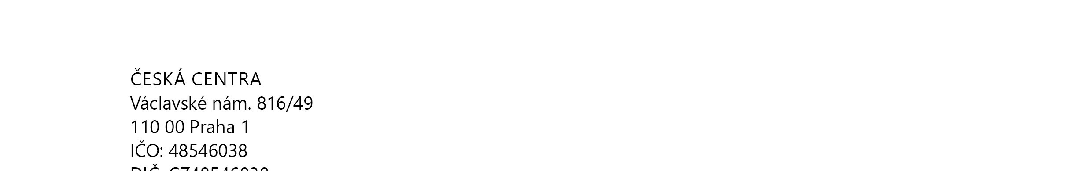
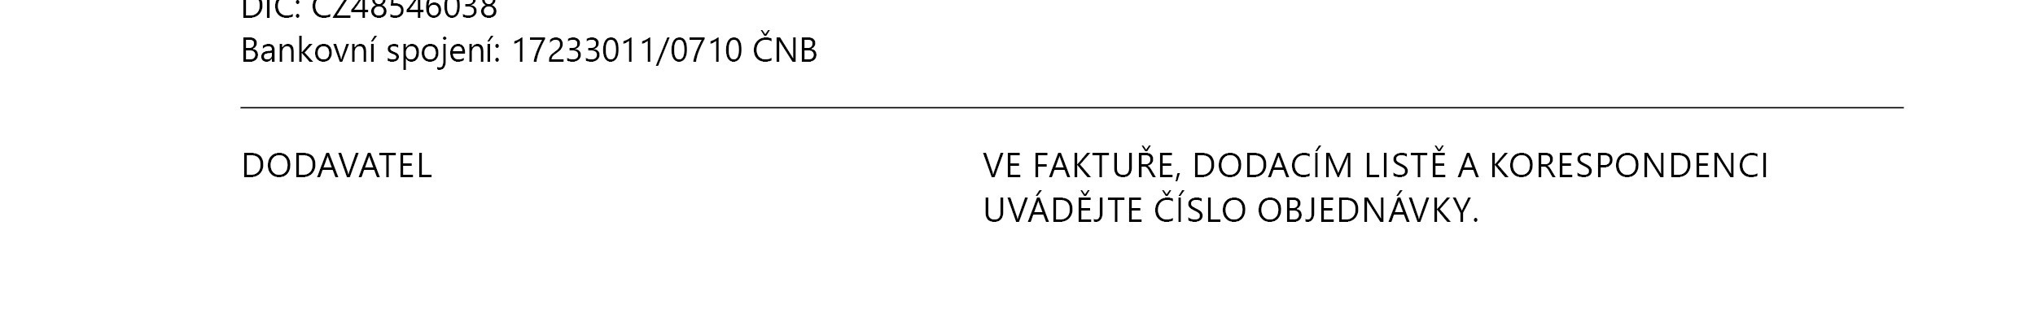
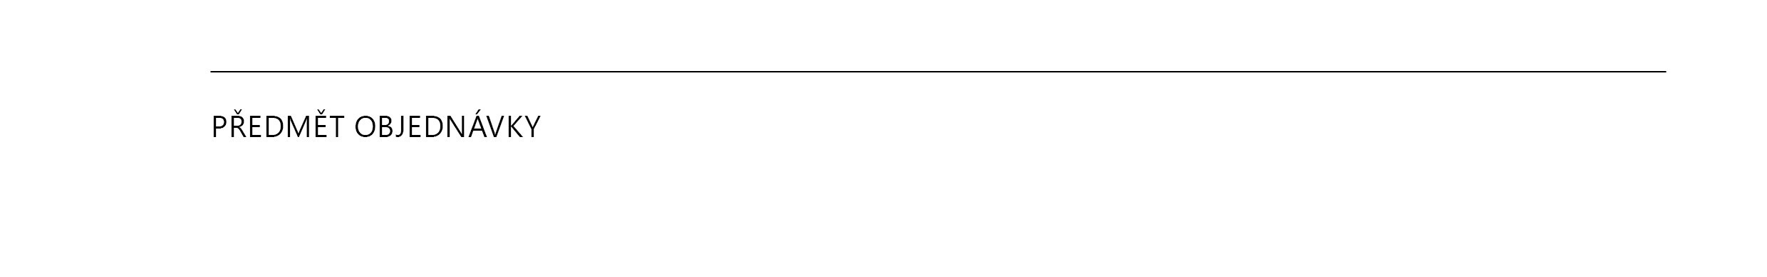



Datum vydání: 10.11.2025

Vyřizuje: xxxxxxxxxxxx
xxxxxxxx@czechcentres.cz
Tel. +420 xxx xxx xxx

Cena celkem:

273 554,82 Kč bez DPH

Středisko:

10540 -
ÚČC - Oddělení IT
Číslo akce:

Příkazce:

xxxxxxxxxxxxxx

Vztahuje-li se na tuto smlouvu/objednávku povinnost uveřejnění prostřednictvím registru smluv dle zákona č. 340/2015 Sb., o zvláštních
podmínkách účinnosti některých smluv, uveřejňování těchto smluv a o registru smluv (zákon o registru smluv), v platném znění, nabývá
tato smlouva/objednávka účinnosti nejdříve dnem jejího uveřejnění prostřednictvím registru smluv, není-li v této smlouvě/objednávce
sjednán pozdější den účinnosti. Smluvní strany sjednávají, že Česká centra/smluvní strana* odešlou/odešle* tuto smlouvu/objednávku
správci registru smluv k uveřejnění prostřednictvím registru smluv bez zbytečného odkladu, nejpozději však do 30 dnů od uzavření této
smlouvy/objednávky.
*
nehodící se škrtněte

ESET software spol. s r.o.
Jankovcova 1037/49 170 00 Praha -
Holešovice
IČO: 26467593
Č. objednávky: OBJ2501622

SW z nabídky z 8. 10. 2025 ESET Protect Complete na 3 roky

